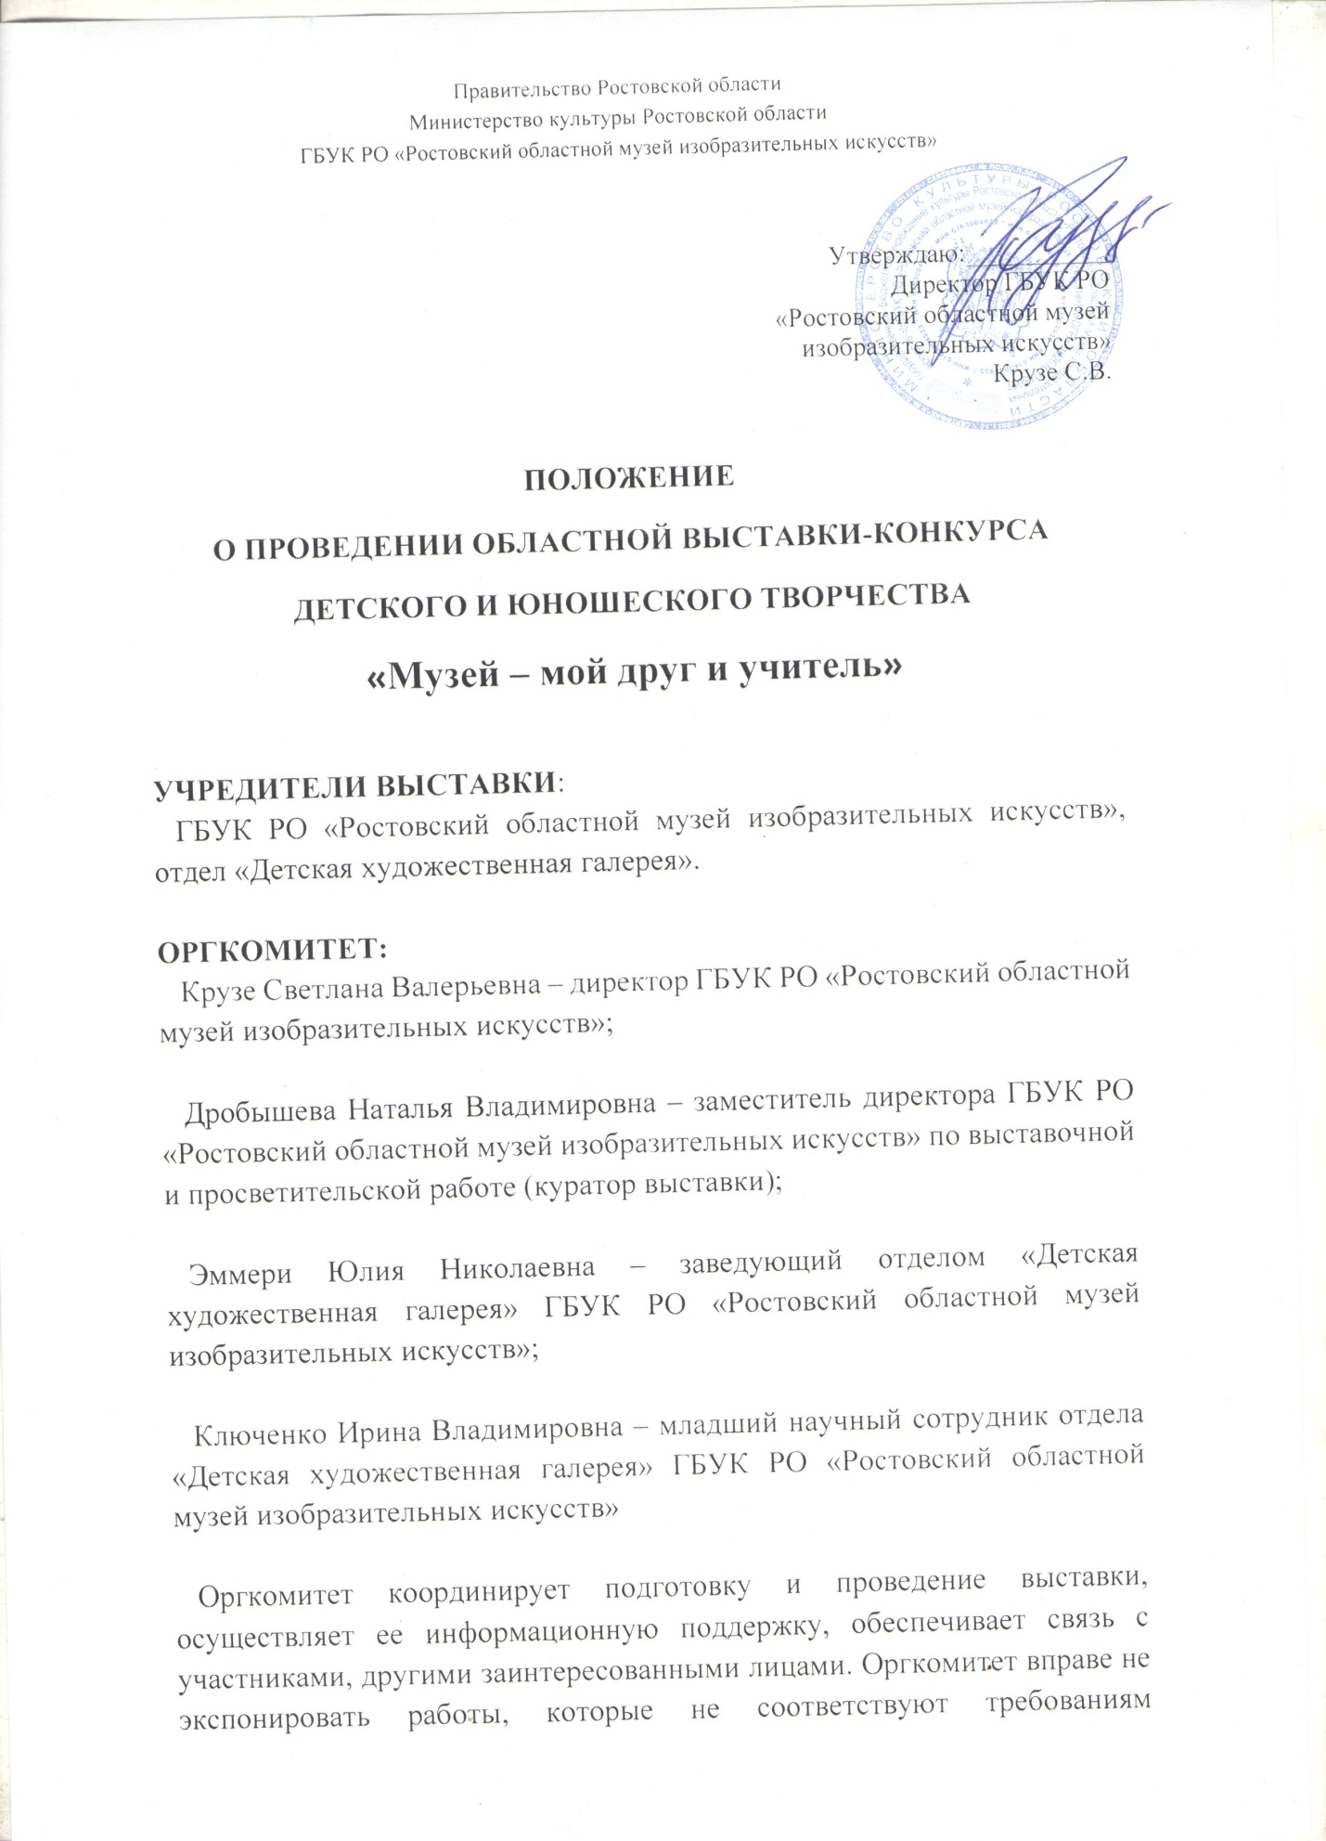

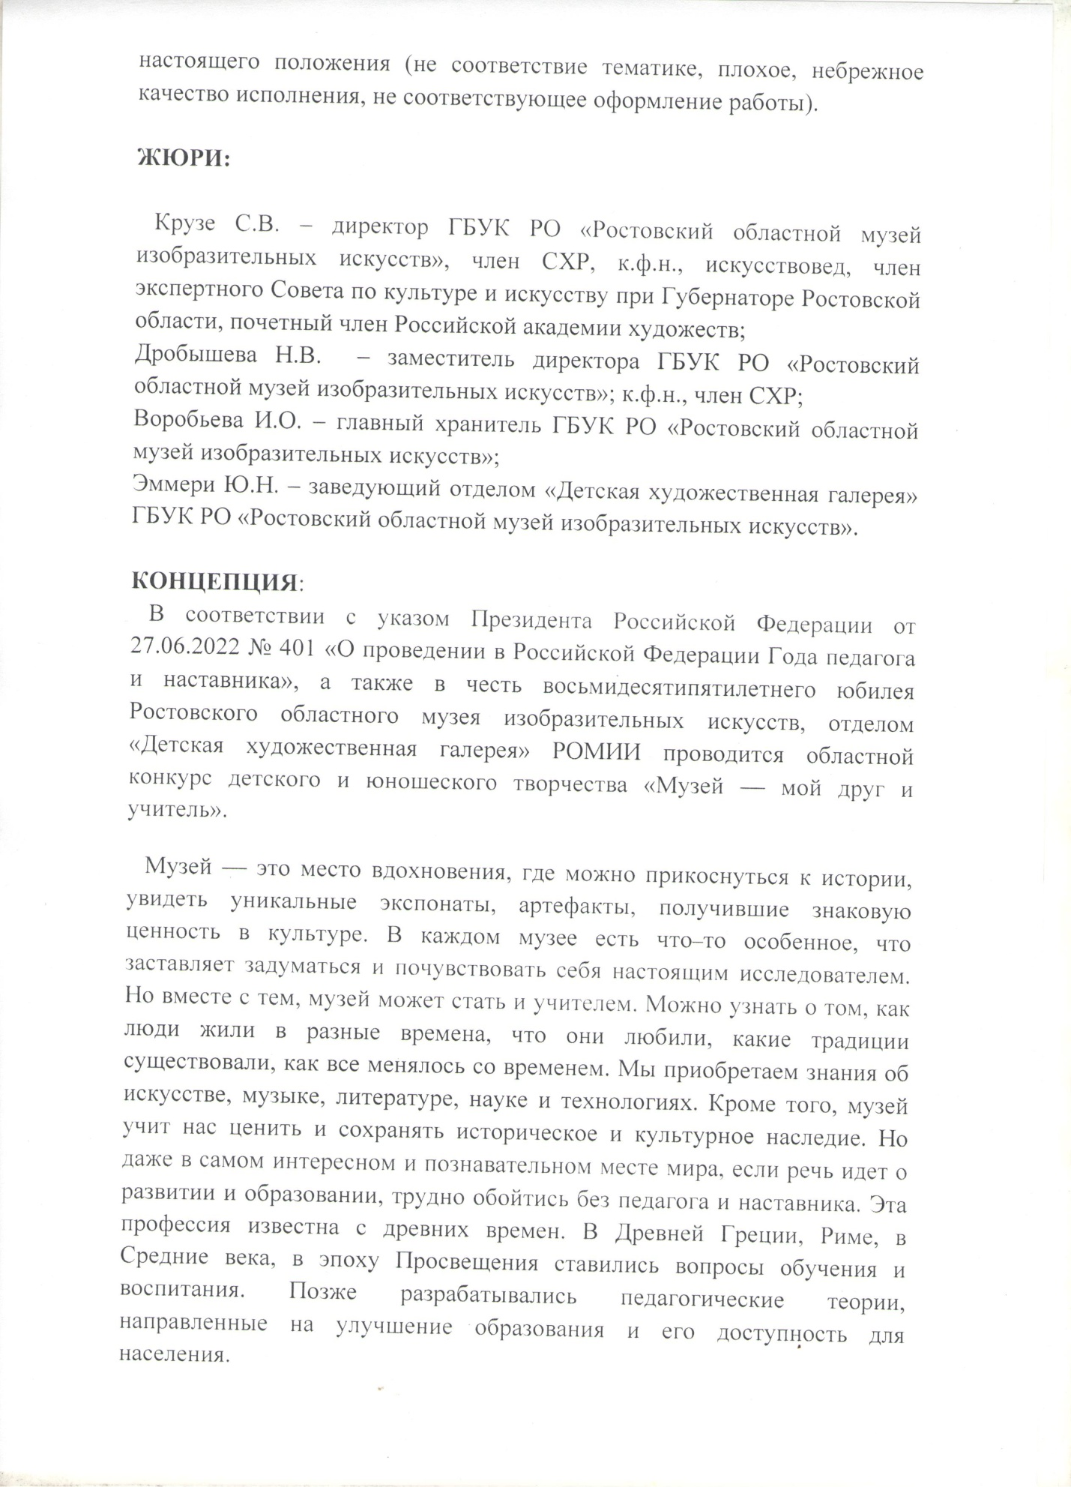
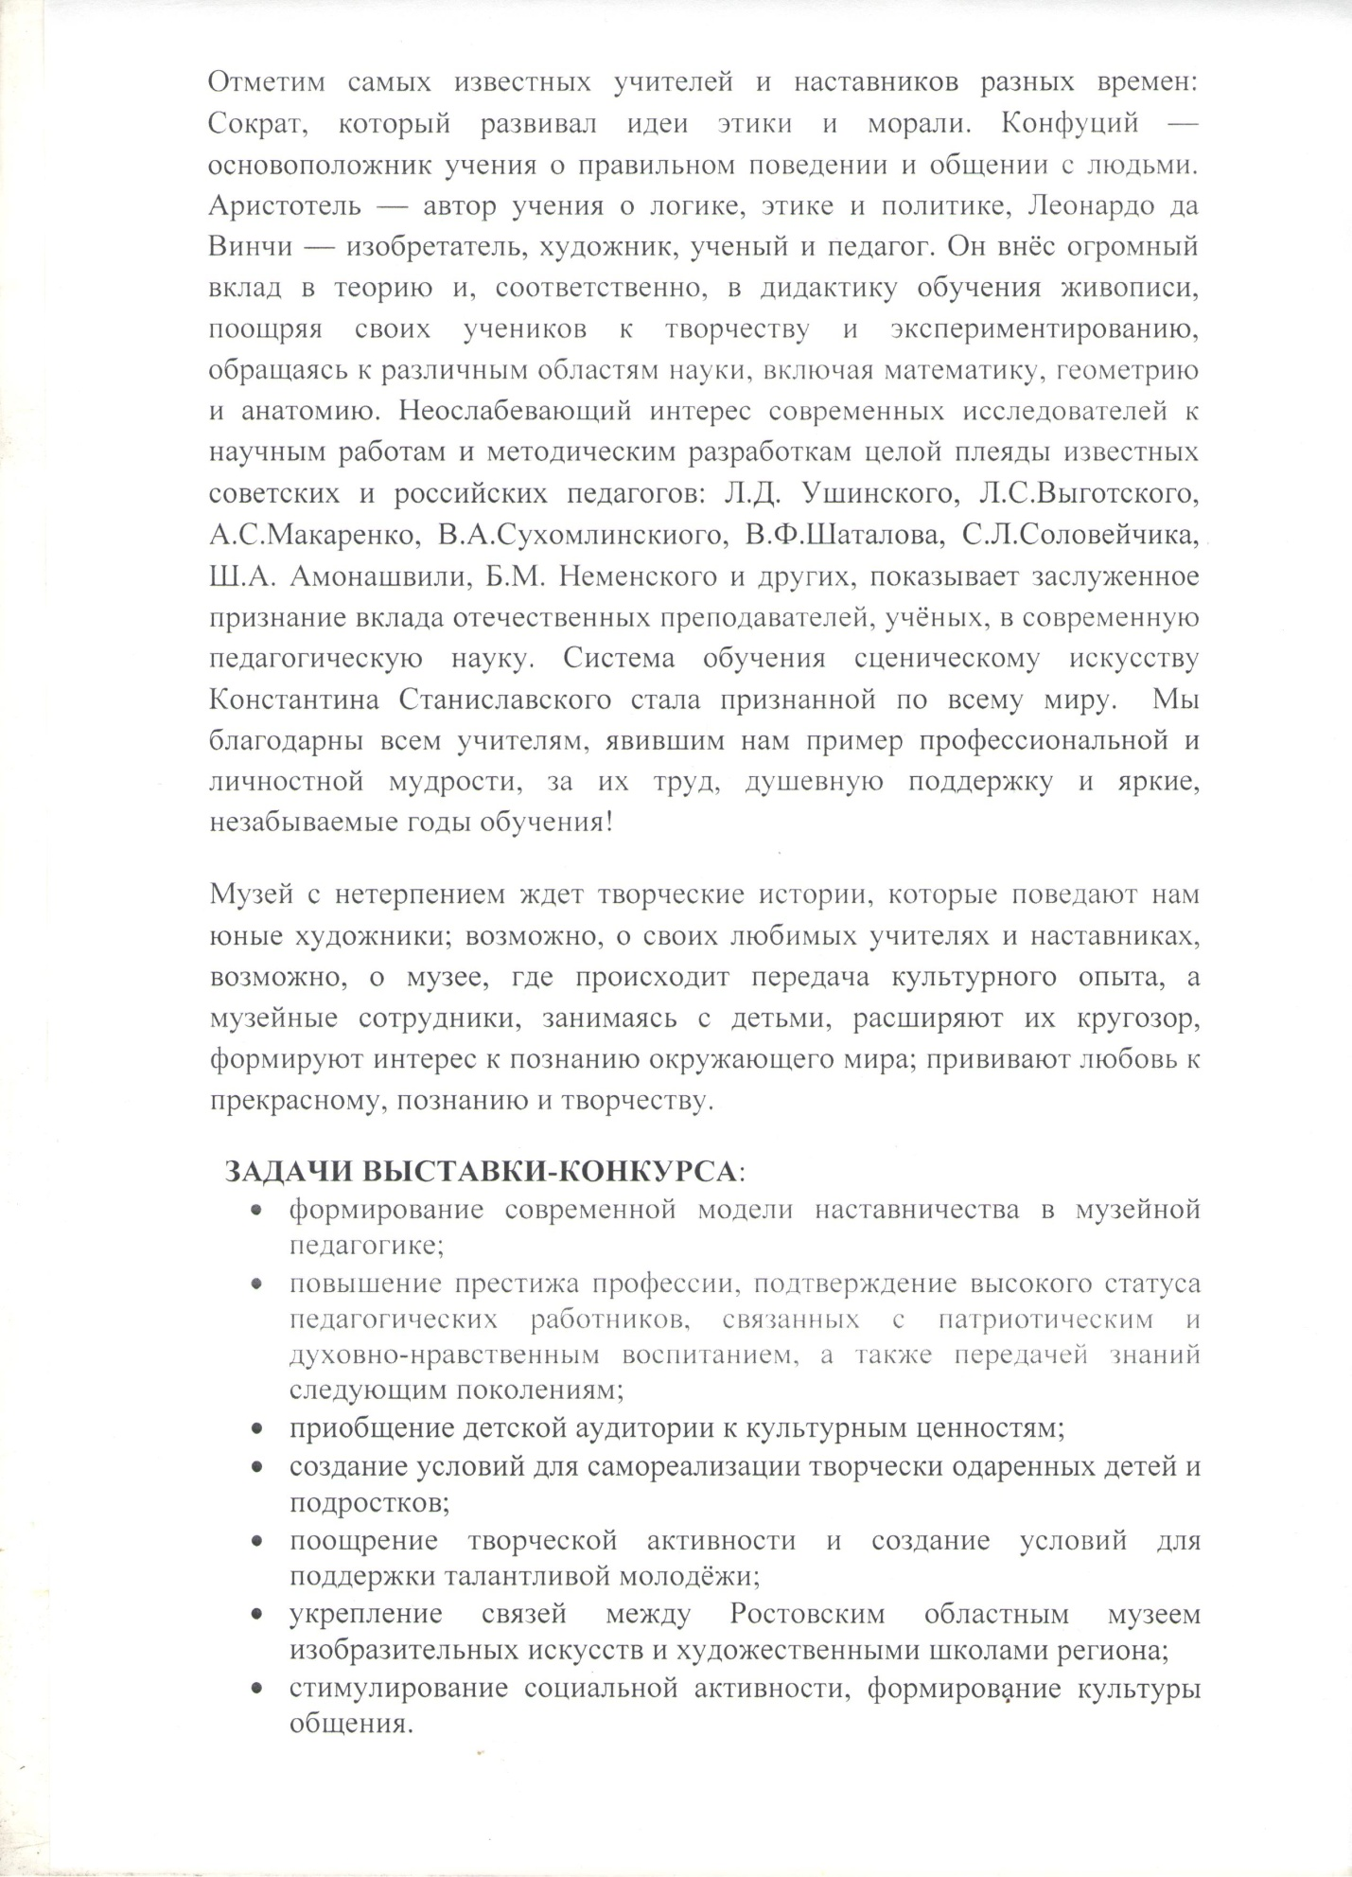
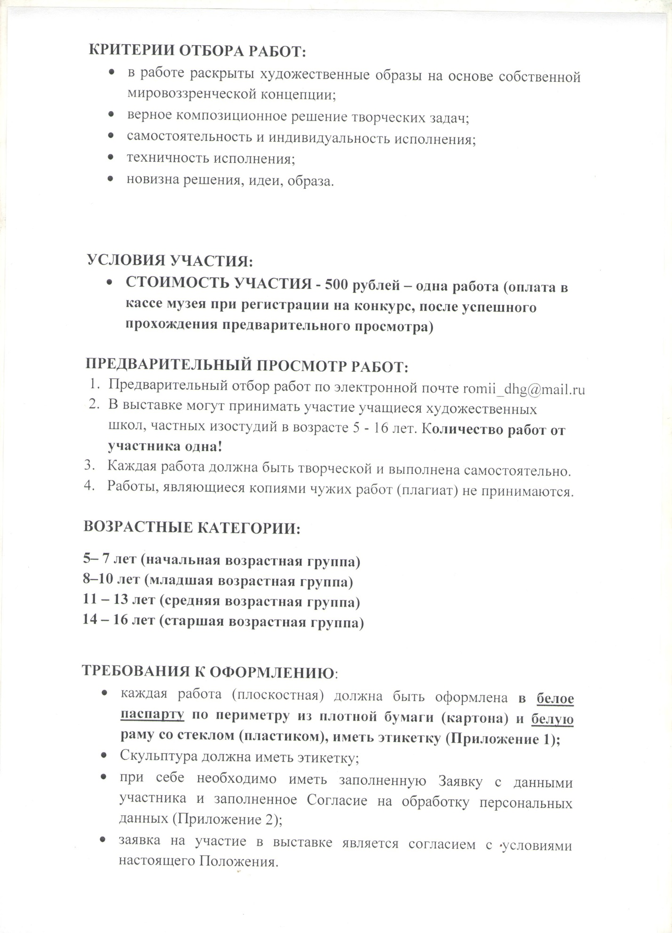
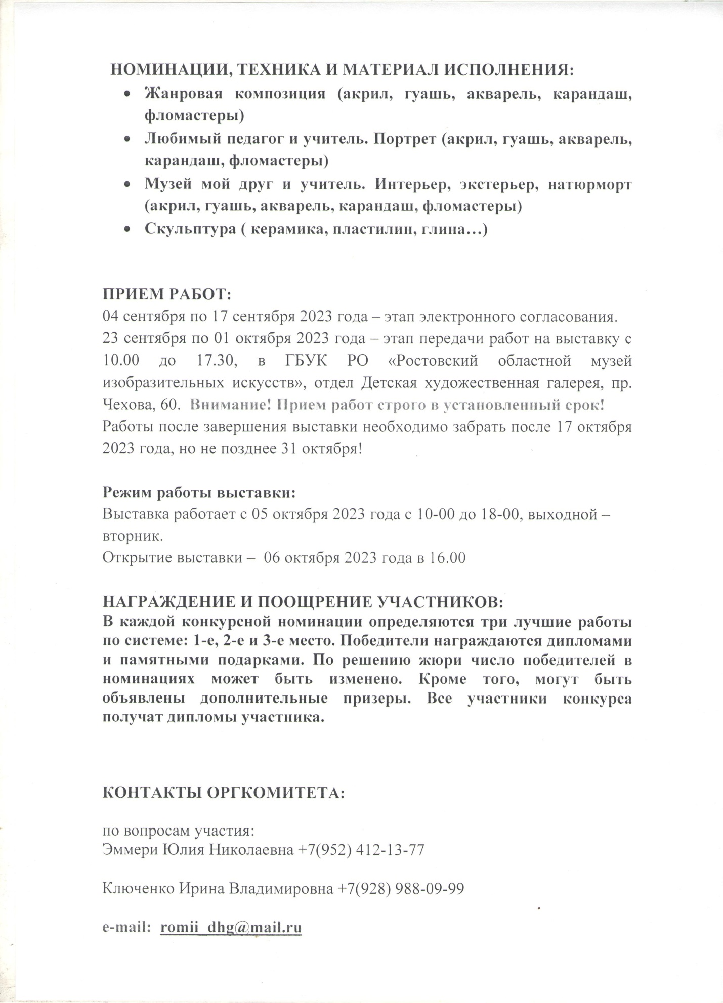

Приложение 1

Иванов Иван, 7 лет
«Любимый педагог»
бумага, смеш. техника
руководитель Петрова А.Ю.
ДАХШ РЦ АХДП ААИ ЮФУ

Приложение 2
Заявка на областную выставку-конкурс
«Музей - мой друг и учитель»
Полное название учебного заведения_______________________________
_______________________________________________________________
Ответственный (указать того, кто будет забирать работу) _______________________________________________________________
Телефон для связи _______________________________________________
Личный электронный адрес________________________________________
Фамилия, имя участника (указать крупно и разборчиво) _______________________________________________________________
Название работы ________________________________________________ _______________________________________________________________
Возраст участника_______________
Ф.И.О. преподавателя___________________________________________

СОГЛАСИЕ
на обработку персональных данных

Я, ____________________________________________________________
(участник выставки-конкурса или законный представитель участника - несовершеннолетнего)
Паспорт: серии ______ № _____________ выдан ___________________________________________ __________________
проживающий по адресу:
______________________________________________________________ , в соответствии со статьей 9 Федерального закона от 27.07.2006 № 152-ФЗ «О персональных данных» даю в период участия в конкурсе согласие государственному бюджетному учреждению культуры Ростовской области «Ростовский областной музей изобразительных искусств», расположенному по адресу г. Ростов-на-Дону, пр. Чехова, д. 60, на обработку персональных данных: изображения, воспроизведенного любым способом (в том числе в виде фотографии (фотографий), фамилии, имени, возраста, учебного заведения, а также другой информации, полученной Оргкомитетом в рамках проведения конкурса).
Согласие действует с ____________ на период проведения конкурса и до окончания выставки.
Я предупрежден о том, что действия с персональными данными включают в себя, но не ограничиваются следующими: сбор, систематизация, накопление, хранение, уточнение (обновление, изменение), использование, блокирование, распространение (в том числе путем передачи третьим лицам, обнародование, в том числе через сеть Интернет).
Я предупрежден о том, что в любое время могу письменно отозвать настоящее Согласие.

(подпись) (И.О. Фамилия)
(дата)

